Информация к проекту решения по заявлению:
1.14. ИП Эскиоджак Э.
Земельный участок:
адрес: Российская Федерация, Новосибирская область, город Новосибирск, район Кировский, проезд Северный;
кадастровый номер. 54:35:051181:924;
площадь- 10074 кв.м.;

Планшет № 10019, 5308
Зонирование: Подзона специализированной малоэтажной общественной застройки (ОД-4.1)
Запрос: «ремонт автомобилей (4.9.1.4) – мастерские, предназначенные для ремонта и обслуживания автомобилей и прочих объектов придорожного сервиса»;
«склады (6.9) – промышленные базы; склады»
Планируется: строительство производственного здания промышленной базы по временному хранению и сборке узлов и агрегатов для грузовых автомобилей

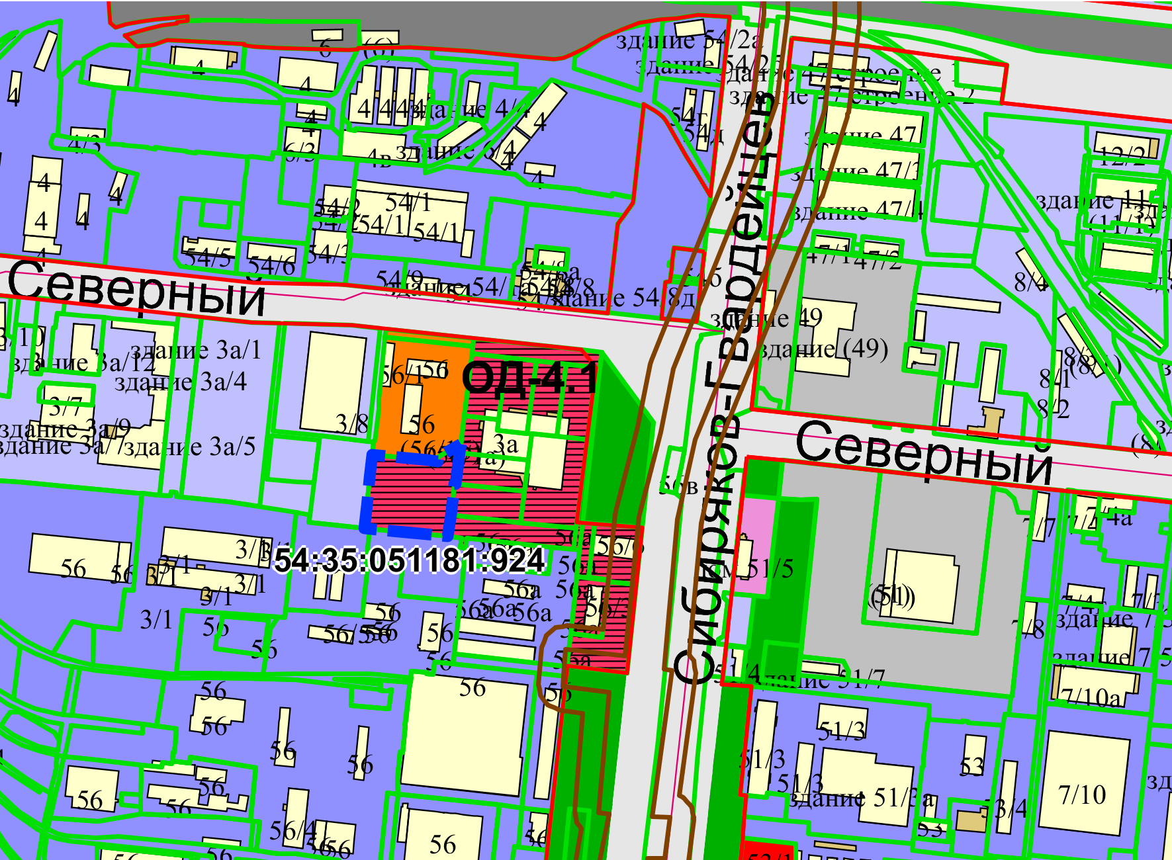
Приложения к заявлению:

